LES PASSEJAÏRES DE VARILHES FICHE ITINÉRAIRE
Foix n° 179
Commune de départ et dénomination de l’itinéraire :
- Saint-Paul de Jarrat – Parking de la salle des fêtes – La chapelle Notre Dame de Celles depuis Saint-Paul de Jarrat

Date, animateur(trice), nombre de participants (éventuel) :
- 19.11.2009 – C. Rhodes
- 12.01.2022 – B. Leconte – 29 participants (Reportage photos)

L’itinéraire est décrit sur les supports suivants :
- Parcours "inventé" par Bernard Leconte

Classification, temps de parcours, dénivelé positif, distance, durée :
- 3h15 – 300 m – 10,5 km – Marcheur – ½ journée Indice d’effort : 45

Balisage : Le balisage ancien a disparu. Poteaux directionnels "Trail des crêtes" entre La Tuilerie et Caudu ; Poteaux directionnels dirigeant vers la chapelle à partir de Celles.

Particularité(s) : Parcours associant marche et découverte d’un site mémoriel et religieux

Site ou point remarquable :
- La chapelle Notre-Dame de Celles et les ruines de la métairie voisine (Voir légende de l’apparition de la vierge)
- La source "miraculeuse" jouxtant la chapelle (Très fréquentée)
- Le point de vue depuis le pré au-dessus des ruines de la métairie

Trace GPS : Oui

Distance entre la gare de Varilhes et le lieu de départ : 18 km – 2 €

Observation(s) :
- Variante : Il est possible de monter à la chapelle par le Bois de Jean Blanc. La distance parcourue est portée à 11 km et le dénivelé à 320 m (Tracé bleu sur la carte).
- Un autre parcours, partant de Celles, permet d’atteindre la chapelle de Celles. Il est très différent de celui-ci. Il est décrit sur la fiche Foix n° 59
- Entre la ferme de La Tuilerie (km 1 - élevage d’ovins) et Caudu, le parcours emprunte un chemin nouvellement aménagé par la famille Maury (Propriétaires de Caudu). En 2018 (Itinéraire Foix n° 58), le jeune fils Maury nous a accompagnés sur cette portion de chemin qui est en grande partie son œuvre. Pour rejoindre la route menant à Caudu, à la fin de ce chemin, il faut descendre (et remonter au retour) un talus abrupt, sommairement aménagé (Risque de glissade par temps de pluie).
- Janvier 2022, boucle finale empruntée pour monter à la chapelle et en revenir : Le chemin de droite, emprunté à l’aller (Voir photo ci-dessous) n’est pas en très bon état Quelques arbres en travers et deux éboulements qui se sont très récemment produits. Le franchissement du second demande un tout petit peu de précaution (Bien s’appuyer à gauche). Le chemin emprunté au retour est en bien meilleur état.

"Cette fiche participe à la constitution d'une mémoire des itinéraires proposés par les animateurs du club. Eux seuls y ont accès. Ils s'engagent à ne pas la diffuser en dehors du club."
Date de la dernière mise à jour : 13 janvier 2022

La carte
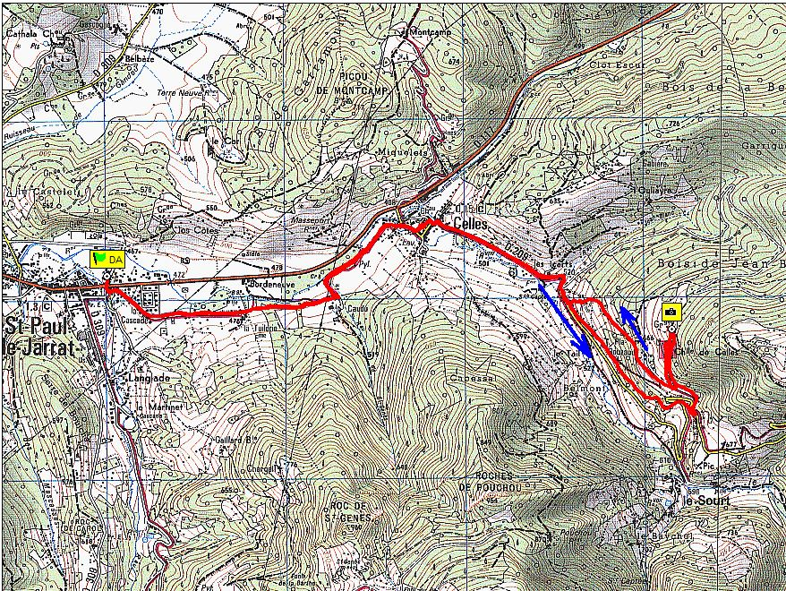
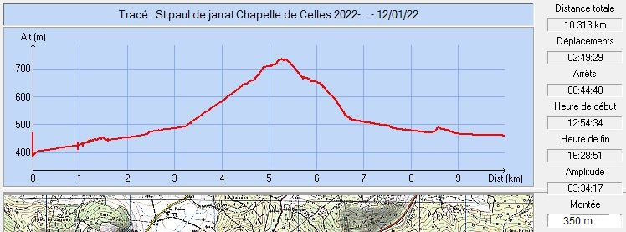

Une apparition de la Vierge Marie : La première chapelle de Notre-Dame de Celles a été construite sur les lieux d’une apparition de la Vierge Marie à un jeune paysan de 15 ans, au 17ème siècle. Le 28 mai 1686, le jeune Jean Courdil, fils de métayer du seigneur de Celles, récite son chapelet en marchant, lorsqu’il se voit précédé d’une colombe qui le conduit à une jeune fille, habillée de blanc.
Elle lui révèle être la Sainte Vierge.
S’arrêtant près d’une fontaine, elle lui demande d’avertir les villageois de changer de vie et de se convertir suite à des désordres dans le village de Celles. Suite au témoignage de Jean, de nombreux villageois sont touchés par son appel et viennent sur les lieux avec un grand désir de conversion.
Six semaines après, la Vierge apparaît une dernière fois à Jean Courdil, dans sa chambre, pour lui dire sa satisfaction devant la conversion des villageois et l’assure que « la fontaine sera bonne ».
Par la suite, dans la foule qui allait prier et boire l’eau de la fontaine, plusieurs témoignèrent de guérisons reçues.
Neuf ans plus tard, un oratoire fut édifié sur le lieu de l’apparition, puis à la moitié du 19ème siècle, on construisit la chapelle actuelle. Au fil du temps elle a été plusieurs fois rénovée.
Il existe une deuxième version, légèrement différente de cette apparition. Voir : http://mairiecelles.e-monsite.com/pages/l-eglise/egli.html.

Janvier 2022 : Peu après Les Icarts. Nous montons par le chemin de droite.
Nous reviendrons par le chemin de gauche (Flèche rouge)
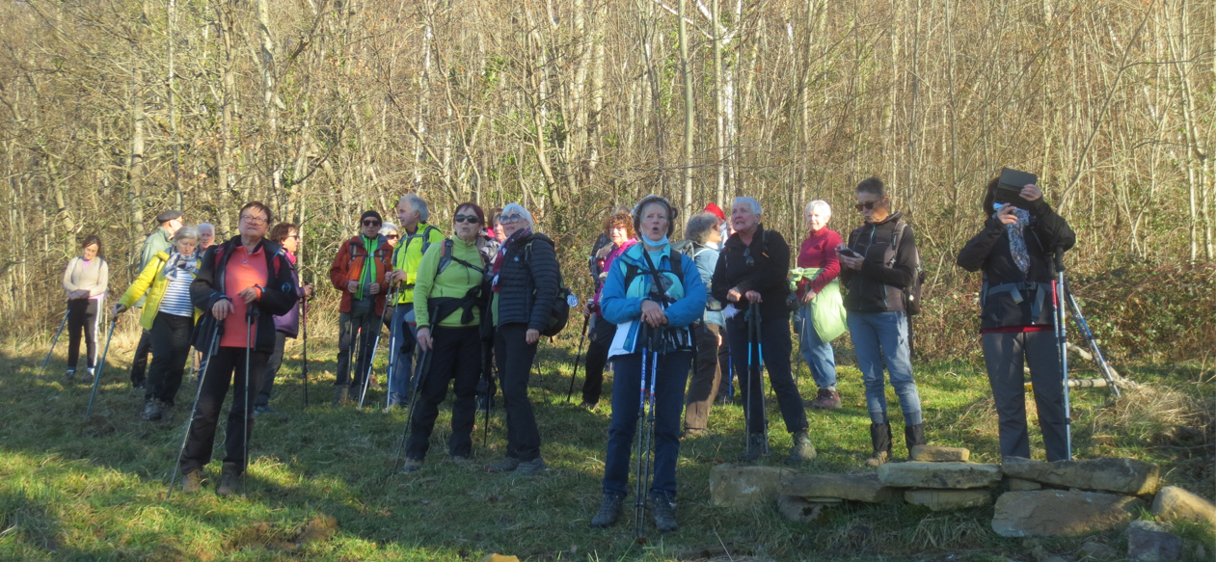
Janvier 2022 : Contemplation de panorama depuis le pré au-dessus des ruines de la métairie de Jean Courdil

